***Nhóm 1 – Đợt 3***

***Tên sinh viên: Võ Gia Huy, Võ Thị Ngọc Huỳnh, Bùi Đức Thịnh***

# Hành chính:

**BỆNH ÁN NỘI KHOA**

* + Họ và tên : Nguyễn Thị Cẩm
  + Tuổi: 82 tuổi (1937)
  + Giới: Nữ
  + Nghề nghiệp : nội trợ
  + Địa chỉ: xã Phong Nẫm, huyện Giồng Trôm, tỉnh Bến Tre
  + Ngày giờ NV : 12h54’ ngày 14/02/2019

1. **Lý do nhập viện:** đau ngực

# Bệnh sử:

* + Cách NV 9 giờ, khi đang ngồi nấu nước, BN đột ngột xuất hiện đau ngực. Đau giữa ngực, cảm giác bóp nghẹt, cường độ dữ dội, lan lên vai T, không tư thế giảm đau, đau không tăng khi hít thở, kèm vã mồ hôi nhiều, không nôn, không khó thở, không hồi hộp đánh trống ngực. BN liền được người nhà đưa đến BV Nguyễn Đình Chiểu tỉnh Bến Tre, trong quá trình di chuyển, đau kéo dài liên tục hơn 1 giờ không giảm, bn không được xử trí gì.
  + Tại BV Nguyễn Đình Chiểu tỉnh Bến Tre: BN tỉnh, HA 120/70 mmHg, M 70 lần/phút, Tim đều. ECG : ST chênh lên V2➔ V6, Troponin I 0.5ng/ml. Chẩn đoán : Nhồi máu cơ tim cấp ST chênh lên vùng trước rộng giờ thứ 7, điều trị:
    - Natriclorid 0,9% 500ml 1 chai XX g/p
    - Lovenox (Enoxaparine) 40mg x 1 ống ( TDD)
    - Plavix (Clopidogrel) 75mg 4v (u)
    - Aspirin 81mg 3v (u)
    - Atorvastatin 10 mg x 8v (u)
* Sau 4 giờ điều trị, BN giảm đau ngực sau đó được chuyển BV CR để điều trị chuyên khoa sau khoảng 3 giờ.
* Tình trạng lúc NV:
  + - BN tỉnh, tiếp xúc tốt
    - Sinh hiệu:

Mạch 80 lần/ phút, đều , rõ

HA 110/70 mmHg

Nhịp thở 18 lần/ phút

* + - Tim T1, T2 đều , phổi trong,không ran, bụng mềm
  + Diễn tiến sau NV :

|  |  |  |
| --- | --- | --- |
|  | Diễn tiến | Thuốc |
| 14/02  (21h30) | Tỉnh  Đau ngực sau xương ức  HA=110/70mmHg  M=82l/p | Lovenox 0.4ml  0,4ml TDD  Captopril 25mg  1/4v (u)  Imidu 60mg  1v(u)  Barole 10mg  1v (u) |
| 15/02  8h | Tỉnh, tiếp xúc tốt  HA=90/60mmHg  M=76l/p  Hết đau ngực | Lovenox 04ml  0.35ml x 2 TDD (10h -22h)  Duoplavin 75mg  1v (u) S  Crestor 20mg  1v (u) S  Captagim 25mg  1/4v x 3(u) S-T-C  Aldactone 25mg  1v (u) S  Panto Pesk 20mg  1v (u) S  Biresort 10mg  1v x 2(u) S-C |
| 16/02 | Bệnh nhân vào phòng thông tim làm thủ thuật 8h  M=105l/p  HA=130/80mmHg  SpO2=94%  Chụp ĐMV  LMCA: không hẹp  LAD: 80-90% LAD II  LCx: thâm nhiễm  RCA70-80% RCA I-II  Vị trí LAD II  Đường vào: quay (P)  Bóng stent: Orsiro 2.75x26mm  KQ: TIMI III, không bóc tách  Kết thúc 9h20  M=114l/p  HA=137/84mmHg  SpO2=93% | Lovenox 04ml  0.35ml x 2 TDD (10h -22h)  Duoplavin 75mg  1v (u) S  Crestor 20mg  1v (u) S  Captagim 25mg  1/4v x 3(u) S-T-C  Aldactone 25mg  1v (u) S  Panto Pesk 20mg  1v (u) S  Biresort 10mg  1v x 2(u) S-C |
| 17/02 | CN | Lovenox 04ml  0.35ml x 2 TDD (10h -22h)  Duoplavin 75mg  1v (u) S  Crestor 20mg  1v (u) S  Captagim 25mg  1/4v x 3(u) S-T-C  Aldactone 25mg  1v (u) S  Panto Pesk 20mg  1v (u) S  Biresort 10mg  1v x 2(u) S-C |
| 18/02 | Tỉnh, tiếp xúc tốt  HA=100/60mmHg  M=100l/p  Giảm đau ngực  Ho khan  Không khó thở | Lovenox 04ml  0.35ml x 2 TDD (10h -22h)  Duoplavin 75mg  1v (u) S  Crestor 20mg  1v (u) S  Captagim 25mg  1/4v x 3(u) S-T-C  Aldactone 25mg  1v (u) S  Panto Pesk 20mg  1v (u) S  Biresort 10mg  1v x 2(u) S-C |
| 19/02 | Tỉnh, tiếp xúc tốt  HA=100/60mmHg  M=92l/p  Hết đau ngực  Ho khan  Không khó thở | Duoplavin 75mg  1v (u) S  Crestor 20mg  1v (u) S  Diovan 80mg  1/2v (u) S  Aldactone 25mg  1v (u) S  Carsatin 6.25mg  1/4v x 2 (u) S-C  Panto Pesk 20mg  1v (u) S |

* + Trong thời gian bệnh, BN tỉnh táo, không sốt, không ho, không ợ hơi, ợ chua, tiểu vàng trong.

# Tiền sử

## Bản thân

* 1. ***Nội khoa***
* Không ghi nhận : đau ngực khi gắng sức, khó thở khi gắng sức, khó thở khi nằm, khó thở kịch phát về đêm, phù, THA, ĐTĐ, rối loạn lipid máu.
* Không ghi nhận chấn thương ngực gần đây.

## Ngoại khoa: Chưa ghi nhận

## Thói quen- dị ứng: Chưa ghi nhận hút thuốc lá, dị ứng thuốc, thức ăn.

1. ***Gia đình*** : em trai bị NMCT cấp đã đặt stent năm 40 tuổi, chưa ghi nhận THA, ĐTĐ.

# Lược qua các cơ quan

* + Hết đau ngực, không hồi hộp, không đánh trống ngực, không ho, không khó thở
  + Không đau bụng, không buồn nôn, không nôn , không ợ hơi, ơ chua, tiêu phân vàng, đóng khuôn
  + Tiểu vàng trong, 1.5 lít/ngày, không gắt buốt
  + Không đau đầu, không chóng mặt
  + Không đau các khớp, không yếu liệt
  + Không sốt, không phù

1. **Khám** : 7 giờ ngày 20/02/2019

# Tổng quát

* + Bệnh nhân tỉnh, tiếp xúc tốt, nằm đầu ngang
  + Sinh hiệu:

Mạch: 80 lần/ phút Huyết áp: 100/60 mmHg

Nhịp thở: 20 lần/phút to: 37oC

* + Niêm hồng, không xuất huyết dưới da, kết mạc mắt không vàng
  + Chi ấm, mạch ngoại biên đều rõ
  + Cân nặng 47 kg, Chiều cao 158 cm ➔ BMI : 18,8 ➔ thể trạng bình thường
  + Không phù

# Đầu mặt cổ

* + Cân đối
  + Khí quản không lệch
  + Tuyến giáp không to
  + Không âm thổi động mạch cảnh
  + Tĩnh mạch cổ không nổi tư thế 45o

# Lồng ngực:

* + Lồng ngực cân đối, di động đều theo nhịp thở, không ghi nhận bất thường khác trên lồng ngực.
  + Tim :

+ Mỏm tim khoang liên sườn V,đường trung đòn (T), diện đập 1x2 cm2,

+ Không ổ đập bất thường, không dấu nảy trước ngực, không dấu Harzer, không rung miêu

+ Nhịp tim đều, tần số 80 lần/phút, không âm bệnh lý

* + Phổi: rung thanh đều 2 bên, gõ trong khắp phổi, rì rào phế nang êm dịu

## Bụng:

* + Bụng phẳng, cân đối, không ghi nhận bất thường trên thành bụng.
  + Nhu động ruột 5 lần/ phút
  + Gõ trong khắp bụng
  + Bụng mềm, không điểm đau khu trú
  + Gan, lách không sờ chạm
  + Thận: chạm thận (-), bập bềnh thận (-)

## Tứ chi:

* + Không biến dạng, không giới hạn vận động
  + Mạch tứ chi đều, rõ

1. ***Khám chuyên khoa:***
   * ***Thần kinh:*** Cổ mềm, không dấu thần kinh định vị

# Tóm tắt:

BN nữ, 82 tuổi, NV vì đau ngực, bệnh 9 giờ có các bất thường sau:

* + TCCN

+ Đau ngực sau xương ức,khởi phát đột ngôt khi đang nghỉ, cường độ dữ dội, kéo dài

+ Vã mồ hôi

* + TCTT : chưa ghi nhận bất thường
  + Tiền căn: em trai bị NMCT cấp đã đặt stent năm 40 tuổi, chưa ghi nhận THA, ĐTĐ.

# Vấn đề:

Hội chứng vành cấp

# Chẩn đoán:

1. **Chẩn đoán sơ bộ:** Nhồi máu cơ tim cấp, giờ thứ 9, Killip I, chưa biến chứng

# Chẩn đoán phân biệt: Đau thắt ngực không ổn định

# Biện luận

* + Trên bệnh nhân này nghĩ nhiều là Hội chứng vành cấp vì đau sau xương ức, cảm giác bóp nghẹt, lan lên vai T, đau khởi phát khi đang nghỉ tỉnh, cường độ dữ dội, kéo dài trên 20p, kèm vã mồ hôi, BN có tiền căn gia đình có em trai bị NMCT.
  + Hội chứng vành cấp có 3 thể : STEMI/ NSTEMI/ UA. Trên lâm sàng khó phân biệt 3 thể bệnh này ➔ đề nghị động học men tim và ECG để xác định.
  + Nghĩ Killip I do khám tim không nghe thấy tiếng T3, nghe phổi không có ran, BN không khó thở.
  + Biến chứng nhồi máu cơ tim:

+ Suy bơm: sinh hiệu ổn, không khó thở, tim đều, không gallop T3, phổi không rale nên không nghĩ có OAP hay choáng tim.

+ BC cơ học: không nghe âm bệnh lý nên không nghĩ.

+ Rối loạn nhịp: T1, T2 đều rõ, tần số 80 lần/phút trong giới hạn bình thường nên không nghĩ.

# Đề nghị CLS:

1. **CLS Chẩn đoán:**
   * ECG
   * Định lượng Troponin I và CKMB
   * Siêu âm tim
2. **CLS Thường quy**: CTM, ion đồ, đường huyết, AST, ALT, BUN, Creatinin, TPTNT, Bilan lipid máu

# Kết quả CLS:

1. **ECG**:

ECG lúc 13h39’ 14/02/2019

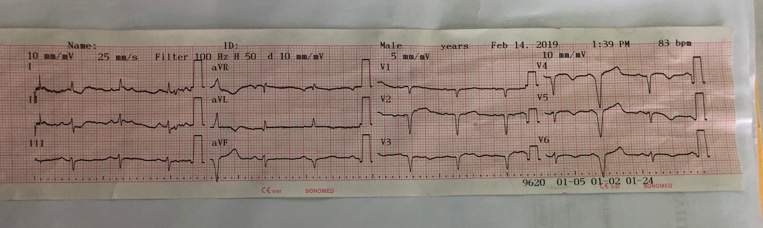

Nhịp xoang kèm ngoại tâm thu thất, tần số 80 lần/phút.

Trục trung gian.

Sóng P thời gian 0,04s , biên độ 1mm -> không lớn nhĩ.

Khoảng PR 0,1s -> trong giới hạn bình thường.

QS ở V1-V4.

QRS dãn rộng đến sớm ở V4-V6, aVR, aVL, aVF.

SV1 + RV5 = 8 mm < 35mm → không lớn thất trái theo tiêu chuẩn Sokolow-Lyon

RV1 + SV6 = 3 mm < 11mm → không lớn thất phải theo tiêu chuẩn Sokolow-Lyon

ST-T: ST chênh lên ở V2-V4, T âm ở V3-V6.

➔ NMCT cấp ST chênh lên vùng trước rộng.

ECG lúc 9h15’ 16/02/2019

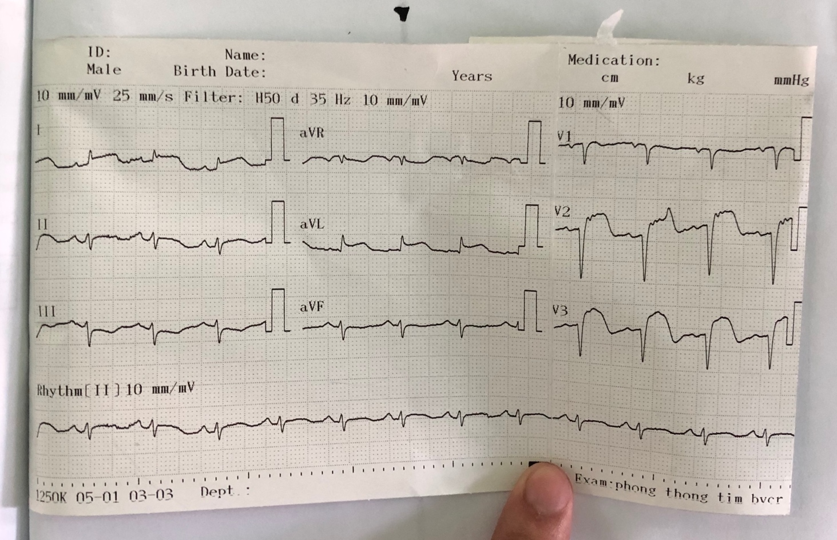

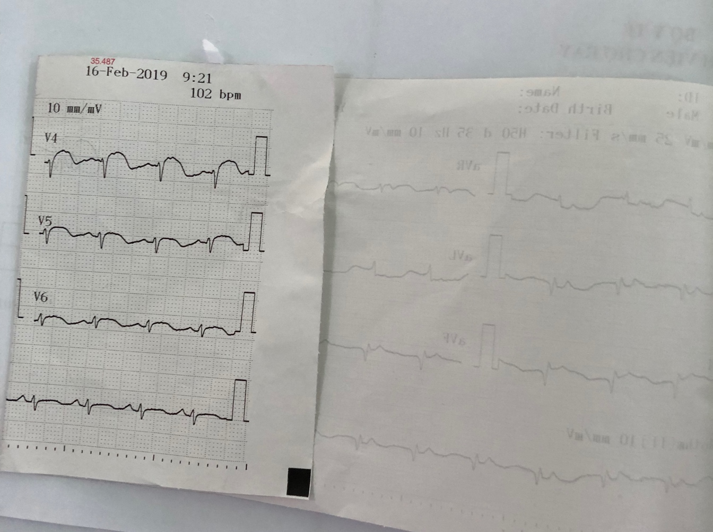

**ST-T: ST chênh lên ở DI, avL, V2-V6**

* **NMCT cấp ST chênh lên thành bên.**

1. **Men tim 14/02 và 16/02**

|  |  |  |  |  |
| --- | --- | --- | --- | --- |
|  | **14/02-14h53’** | **16/02-8h10** | **16/02-11h35** | **16/02-16h47** |
| **CK-MB** |  | **47.32** | **51.1 U/L** | **43.3 U/L** (<25) |
| **Troponin I** | **>50.000** | **87.83** | **44.379 ng/ml** | **37.4 ng/ml** (<0.2) |

➔ BN có động học men tim tăng phù hợp bệnh cảnh NMCT cấp.

1. **Siêu âm tim 15/02/2019**

Các buồng tim không dãn

Các thành tim không dày

Giảm động toàn bộ thành trước, vùng mõm, phình mõm

Chức năng co bóp thất trái EF=28%

Không thấy huyết khối >3mm trong buồng tim

Không tràn dịch màng ngoài tim

Vách liên thất, vách liên nhĩ nguyên vẹn

Van tim mềm mại

KL: Chức năng tâm thu thất trái giảm

➔ BN có vùng giảm động phù hợp với vùng nhồi máu trên ECG, chưa có biến chứng cơ học.

1. **CTM (14/2)**

|  |  |  |
| --- | --- | --- |
| RBC | 4.73 | T/L |
| HGB | 143 | G/L |
| HCT | 43.1 | % |
| MCV | 91.1 | fL |
| MCH | 30.2 | Pg |
| MCHC | 332 | g/L |
| WBC | 10.46 | G/L |
| **Neu** | **9.09** | **G/L** |
| **%Neu** | **86.9** | **%** |
| Mono | 0.39 | G/L |
| %Mono | 3.7 | % |
| Eos | 0.02 | G/L |
| %Eos | 0.2 | % |
| Baso | 0.02 | G/L |
| %Baso | 0.2 | % |
| IG | 0.04 | G/L |
| %IG | 0.4 | % |
| PLT | 227 | G/L |
| MPV | 11.6 | fL |
| Đông máu PT | 10.2 | Giây |
| INR | 0.94 |  |
| FIB | 3.1 | g/L |
| APTT | 26.6 | Giây |
| APTT® | 0.97 |  |

Hgb, Hct bình thường ➔ không thiếu máu

Bạch cầu, tiểu cầu bình thường

1. **Sinh hóa máu**

|  |  |
| --- | --- |
| **14/02/2019** | **16/02/2019** |
| Đường huyết 117 mg/dl (70-110)  AST 55 U/L (5-49)  **ALT 351 U/L (9-48)**  BUN 20 mg/dl (7-20)  Creatinin 0.59mg/dl (0.7-1.5)  eGFR (CKD EPI) 85.36ml/min/1.73m2 da  Ion đồ máu  Na 141 mmol/L  K 3.8 mmol/L  Cl 105 mmo l/L | Cholesterol 185 mg/dl (140-239)  **HDL-C 29 mg/dl (>45)**  LDL-C 129 mg/dl (90-150)  **Triglycerid 192 mg/dl** (35-160)  **Lipid 877 mg/dl** (600-800)  Acid Uric 3.4 mg/dl (2.4-7) |

Đường huyết tăng nhưng chưa rõ thời điểm xét nghiệm khi đói hay mới ăn ➔ đề nghị đường huyết đói, HbA1C

ALT tăng có thể có bệnh lý về gan đi kèm ➔ đề nghị HbsAb,AntiHBc,AntiHCV

HDL-C giảm, Triglycerid tăng nên BN có rối loạn lipid máu.

1. **Chẩn đoán xác định:** Nhồi máu cơ tim cấp ST chênh lên, vùng trước rộng giờ thứ 9 Killip I, chưa biến chứng – Rối loạn lipid máu.

# Điều trị:

1. **Mục tiêu điều trị:**
   * Giảm đau
   * Tái thông mạch vành
   * Ngăn ngừa nhồi máu tái phát
   * Phòng ngừa biến chứng
2. **Điều trị cụ thể:**

## Điều trị giai đoạn cấp

* + Tái thông mạch vành: BN được chẩn đoán STEMI giờ thứ 9, kilip I, chưa biến chứng, đề nghị PCI vì BN đã nhồi máu trên 6h và đã dùng kháng đông ở tuyến trước, tỉ lệ tái thông của PCI cao hơn tiêu sợi huyết và ít biến chứng hơn.
  + Nitroglycerine 0.4mg 1v NDL đánh giá lại đáp ứng điều trị
  + Ticagrelor 90 mg 2v (u)
  + Bisoprolol 2.5mg 1/2v (u)
  + Captopril 25 mg 1/4v x3 (u)
  + Pantoprazole 40 mg 1v (u)

## Điều trị giai đoạn sau

* + Aspirin 81mg 1v (u)
  + Ticagrelor 90 mg 1v (u)
  + Rosuvastatin 20mg 1v (u)
  + Bisoprolol 2.5 mg 1/2v (u)
  + Captopril 25 mg 1/4v x3 (u)
  + Spironolactone 25mg 1v (u)
  + Pantoprazole 40 mg 1 v(u)

# Tiên lượng:

# Tiên lượng gần: bệnh nhân được xếp vào nhóm killip I, tỉ lệ tử vong trong bệnh viện khoảng 6%